本溪钢铁(集团)有限责任公司是以板材为主、普特结合、多业并举、跨地区、跨行业、跨所有制的大型钢铁集团公司。1997年被国务院确定为全国120家大型企业集团试点单位。2000年按粗钢产量本钢在国内钢铁企业中排名第5位，在世界百家钢铁企业中排名第40位。具有年产生铁640万吨、转炉钢640万吨、热轧板400万吨、冷轧板100万吨、镀锌板30万吨等其它型材的综合生产能力，是我国重要的板材生产基地。
----360m²烧结机改造工程是本钢炼铁厂全面技术更新与改造的重要组成部分，烧结工艺主要分为制粒、烧冷系统；配混、外配煤系统；筛分整粒系统；机头、机尾、整粒电除尘系统；主抽风机系统；返矿系统；铺底料系统及相关辅助系统。西门子PCS7控制系统有效地满足了烧结生产连续进行的可靠性，并提高了烧结生产的自动化程度。
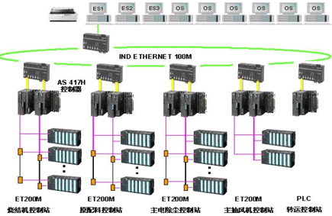
----炼铁厂是本钢集团公司的重要单位，担负着集团炼钢铁水生产的重任。本次烧结改造，SIEMENS PCS7产品突出的性能和特点得到业主的认可，3套AS 417H系统和一套AS 414-H系统被选用，构成360m²烧结机计算机控制系统。
----烧结PCS7控制系统，控制器选用3套AS-417-2H和1套AS-414-2H冗余控制站；现场控制分站采用冗余的ET200M分站，并具备热插拔能力；HMI由3套ES工程师站和6套OS操作员站组成；控制器与HMI采用光纤环网互连，控制分站ET200M与主控制器通过冗余的PROFIBUS DP工业现场总线相连；软件采用PCS7 V6.0。
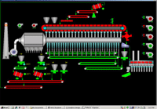
----360m²烧结机系统于2004年7月正式投入生产运行，到目前为止，系统使用正常，事件冗余能力突出，很好地保证了生产的连续性。曾经负责本次项目调试的工程师肖成洲和徐海涛这样评价本系统，"PCS7系统应用方便、易于操作、可靠性高，并且易于掌握和维护,特别是其软件系统，模块化的功能与组态数据库的统一性能够有效地缩短编程和调试周期，保证了工程的顺利完成"
----PCS7系统具备与西门子其它产品强大的系统集成能力，还具备良好的开放性，面向未来，SIMATIC产品仍能有效地保护客户的投资，并能随着设备的不同而柔性扩展。正是PCS7产品上这些有利于提高客户竞争力的性能和特点，促使业主在今年5 x 75m²烧结机系统改造项目中再次选用PCS7系统。

